## Pótgyakorlat

1 biztos lesz, lehet 2. (Március 15 csütörtök miatt elmarad 1 gyakorlat)

## Komplementer gráf

$G^{'}=\left(f^{'},E^{'},V^{'}\right)$ részgráf

$G=\left(f,E,V\right)$ gráf

$$K_{G}\left(G^{'}\right)={f|}_{E\backslash E^{'}},E\backslash E^{'},V)$$

## Komplementer

$$G=K_{M}$$

## Mohó algoritmusok

Minden lépésben a lehető legjobb megoldást választjuk lokálisan. Nem feltétlenül ad mindig optimális megoldást globálisan.

## Kruskal algoritmus (mohó)

$input:G$ irányítatlan véges gráf, élsúlyozott $G=\left(f,E,V,w\right); w:E→R$

Cél 1: $f⊆G$ gráf: összefüggő, minden csúcsot tartalmazza ($V_{f}=V$), súlyfüggvény szerinti súlya minimális:

$$w\left(f\right)=\sum_{e∈E_{f}}{w(e)}$$

Cél 2: $G$ nem összefüggő, adjunk meg minimális költségű feszítőerdőt? $\left\{F_{K}\right\}, K, G$ komponense

Ha minden élre ez a súly pozitív, akkor a gráf körmentes, mert felesleges élt mindig törölhetünk.

### Algoritmus

$F$ erdő. Minden csúcs ($∀v∈V$) egypontú fa.

S=E élhalmaz

while(S≠∅ ∧ F nem feszítő fa)

Vegyük ki $e←S$, amely minimális súlyú (lokálisan)

if(e él két komponenst köt össze)

F=F+e

else ne vegyük hozzá

### Rövid elemzés (Teljes elemzés a CLR-ben)

Az algoritmus véges, minden élt egyszer vizsgál meg.

f feszítő fa G-ben:  
f feszítő gráf, minden csúcsot lefed $V_{f}=V$  
f körmentes, hiszen csak akkor veszünk be élt, ha az két komponenst köt össze  
f összefüggő, ha G összefüggő (TFH f nem összefüggő ⇒ létezik olyan e él, hogy nem létezik u-v út f-ben. De ha G összefüggő, akkor van ilyen él G-ben és létezik egy olyan u-v s' út G-ben. f két komponensre esik szét. ∃e' él G-ben, ami ezt a két komponenst összeköti. Algoritmus ezt az élt valamikor átvizsgálta, be kellett volna vennie, hiszen két komponenst köt össze. Ellentmondás.)

Minimális költségű $f$ fa (biz: → könyv)

### Példa

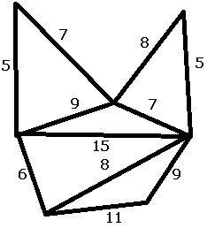→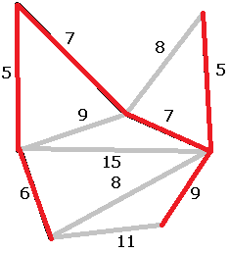

### Hány különböző minimális fa van az alábbi gráfban

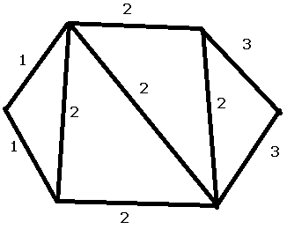

Két baloldali biztos benne van. Jobb oldaliak közül 1.

…

$$\left(\begin{matrix}2 \\ 1\end{matrix}\right)\left(\left(\begin{matrix}4 \\ 2\end{matrix}\right)-1\right)=10$$

## Irányítatlan gráfok izomorfiája (egyalakúsága)

$$G=\left(f,E,V\right)$$

$$G'=\left(f',E',V'\right)$$

Izomorfak $⇔∃f:E→E^{'}, g:V→V^{'}$

$∀e∈E, ∀v∈V:v∈f\left(e\right)⇔g\left(v\right)∈…$ olvashatatlan

Hatékony algoritmus nincs, ki kell okoskodni. Bizonyítani nehéz ellenpéldát találni (ha van) könnyebb.

Megjegyzés: Ha $\left|V\right|≠\left|V^{'}\right|∨ \left|E\right|≠\left|E^{'}\right|⇒$ biztos nem izomorfak.

### Példa

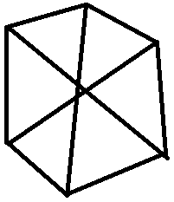és 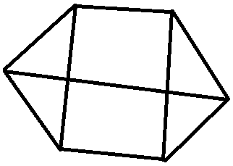Nem izomorfak, mert az egyikben van 3-mas kör ($C_{3}$), a másikban pedig nincs:

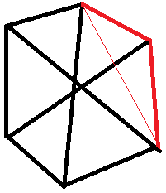 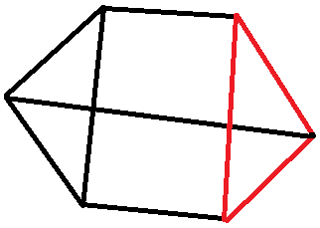Ez nem formális bizonyítás.

## Izomorf gráfok leszámlálása

Rajzoljuk fel az összes 7 pontú nem izomorf fát, amiben van 4-edfokú pont.

$$\left|V\right|=7$$

Csak egy ilyen 4-edfokú pont lehet.

A három variáció 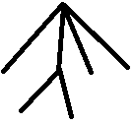 , 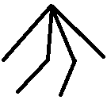 és 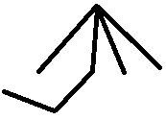. A többi mind izomorf.

### Rajzolja föl az összes nem izomorf 3, 4 és 5 pontú fát.

n=3: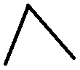

n=4: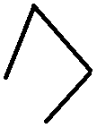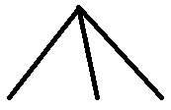

n=5: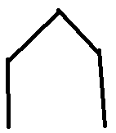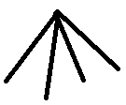 Update: 2. és 3. szerintem izomorfak.

### Mely fák izomorfak saját komplementerükkel

Szükséges feltétel: $\left|E\left(F\right)\right|=\left|E\left(\overline{F}\right)\right|$

$$n=V\left(F\right); \left|E\left(F\right)\right|=\left|E\left(\overline{F}\right)\right|⇔n-1=\left(\begin{matrix}n \\ 2\end{matrix}\right)-\left(n-1\right)⇔2\left(n-1\right)=\frac{n\left(n-1\right)}{2}⇔2\left(n-1\right)=n\left(n-1\right)⇔0=\left(n-1\right)\left(n-4\right)⇒n=1∨n=4$$

$n=1$ eset: 1 pontú fa

$n=4$ eset: egyszerű út:



Nincs másik lehetőség, mert a csillag nem izomorf komplementerével.

# Irányított gráfok

## Irányított gráf

$G=\left(ψ,E,V\right)$ gráf

$$ψ \left(psi\right):E→V×V$$

$∃e∈E: ψ\left(e\right)=(v,v^{'})$ rendezett pár (Minden élnek van egy kezdőpontja, $v$ és egy végpontja, $v^{'}$.)

Emlékeztető: Irányítatlan $f\left(e\right)=\left\{v,v^{'}\right\}$ halmaz volt, irányított rendezett pár.

$G$ irányítatlan. $G^{'}G$ irányítása. Sokféleképpen lehet irányítani. Jelölés: ${\vec{G}}^{'}$

Hurokél csak egyféleképpen irányítható.

## Él megfordítása

$$\overset{⃖}{e}$$

## Irányított gráf megfordítása

Összes él irányát megfordítom.

$$ψ^{'}\left(e\right)=(v^{'},v)$$

## Szigorúan párhuzamos él

Irányuk is egyenlő.

## Kiélek, beélek $E^{}(S)$

E(S) S csúcshalmazból a komplementerbe vezető csúcsok halmaza

$E^{+}\left(S\right)$ kezdőpont van S-ben, végpont pedig $E\backslash S$-ben. ($S$-en kívül.)

$E^{-}\left(S\right)$ végpont van S-ben, kezdőpont pedig $E\backslash S$-ben. ($S$-en kívül.)

## Kifok, befok

Hány él megy ki / jön be.

$$d^{+}=\left|\left\{e∈E:ψ\left(e\right)=\left(v,v^{'}\right):v^{'}∈V'\right\}\right|$$

$$d^{-}=\left|\left\{e∈E:ψ\left(e\right)=\left(v^{'},v\right):v^{'}∈V\right\}\right|$$

$$\sum_{v∈V}{d^{+}\left(v\right)}=\sum_{v∈V}{d^{-}\left(v\right)}=\left|E\right|$$

## Irányított kör, ösvény, csillag

$$\vec{C_{n}}, \vec{P_{n}}, \vec{S_{n}}$$

Csillag alapértelmezésből befelé irányított.

## Irányított teljes gráf

$$\vec{K_{n}}$$

Minden csúcsból minden más csúcsba visz irányított él, vagyis kétszer annyi éle van, mint irányítatlan párjának.

Ha $n>1$, akkor $K_{n}$ már nem egyszerű gráf.

## Megjegyzés: Milyen relációknak milyen gráfok felelnek meg

$E⊂V×V$ binér reláció

$ψ\left(e\right)=e$, ha $e∈E$

Irányított gráf lesz. Még nem foglalkozunk vele.

# Éllistás ábrázolás, adatstruktúrák

## Nagy-ordó jelölés

Legyen $f, g: R→R$

$$f\left(x\right)=O\left(g\left(x\right)\right)$$

$$x→∞$$

$$∃N>0 x_{0}: \left|f\left(x\right)\right|≤M*\left|g\left(x\right)\right|,∀x∈R x>x_{0}$$

### Példa

$$f\left(x\right)=5x^{4}-2x^{3}+3$$

$$f=O\left(x^{4}\right)$$

$$x_{0}=1;M=13⇒\left|5x^{4}-2x^{3}+3\right|≤5x^{4}-2x^{3}+3≤5x^{4}+2x^{3}+3…$$

$$⇒f=O\left(x^{4}\right)$$

Amint x tart a végtelenbe, $f$ viselkedését egyszerű függvénnyel tudjuk leírni.

### Példa

$$t\left(n\right)=4n^{2}-2n+2$$

$$t=O\left(n^{2}\right)$$

## Gráf tárolás: Szomszédsági mátrix

$$A∈N^{n×m}$$

$G$ egyszerű gráf $f:V→\{1..n\}$ Hash táblába vagy asszociatív tömbbe berakják a csúcsok neveit.

$∀i,j=1..n:A_{i,j}=1,$ ha " $\left(i,j\right)$ él", különben $0$.

Szimmetrikus.

Tároláshoz $n^{2}$ bit kell.

### Műveletek

$e∈^{?}E$ egy lépés, kiolvassuk

$for(i,j)$: i-ből kiinduló összes élen csinálni akarunk valamit. Ez $O\left(\left|V\right|\right)m$

### $A$ egyszerű irányítatlan gráf szomszédsági mátrixa: $A^{2}$ mátrix főátlóbeli elemeinek összege páros

$$A^{2}=AA$$

$$∀i,j:A_{i,j}^{2}=\sum_{k=1}^{m}{A_{ik}A_{kj}}$$

…

$$=d\left(i\right)$$

$⇒=2|E|$, ami páros.

## Gráf tárolás: Egyszeresen láncolt lista

Egyszerű adatszerkezet, amely cellák (listaelemek) sorozatából áll.

Két fajta listaelem van:

Listafej

|  |
| --- |
| h |

Mutat az első listaelemre.

Közbülső listaelemek:

|  |  |
| --- | --- |
| Adatrész | Pointer |

Pointer mutat a következőre.

Utolsó listaelem:

|  |  |
| --- | --- |
| Adatrész | NULL pointer |

## Kétszeresen láncolt lista

|  |  |  |
| --- | --- | --- |
| Adatrész | Előző elemre mutató pointer | Következő elemre mutató pointer |

## Körkörösen láncolt lista

Be van zárva. Az utolsó listaelem az elsőre mutat.

## Műveletek láncolt listákban: Beszúrás, Keresés, Törlés

### Beszúrás

Bevesszük az új listaelemet, átírjuk a pointereket.

Tetszőleges helyre konstans időben megy. (Tömb esetén ez nagyon nehézkes. El kell tolni minden elemet, vagy akár át is kell másolni egy új tömbbe, ha túlcsordult.)

### Keresés

Végig kell járni a listát.

$O\left(l\right)$ ($l$ =lista hossza)

Tömbnél gyorsabb, hiszen bárhova be tudunk nyúlni, átugorhatunk elemeket. Láncolt listában viszont csak egyesével lehet végiglépkedni, követve a pointereket.

### Törlés

Hasonló, mint a beszúrás. Kitörlöm az elemet, előző elem pointerét átállítom a következőére.

## Láncolt listák memóriaigénye

Jóval nagyobb, hiszen pointereket is kell tárolni.

Ha egy elem megsérül, elveszik minden. Tömb esetén át lehet ugorni a veszteséget.